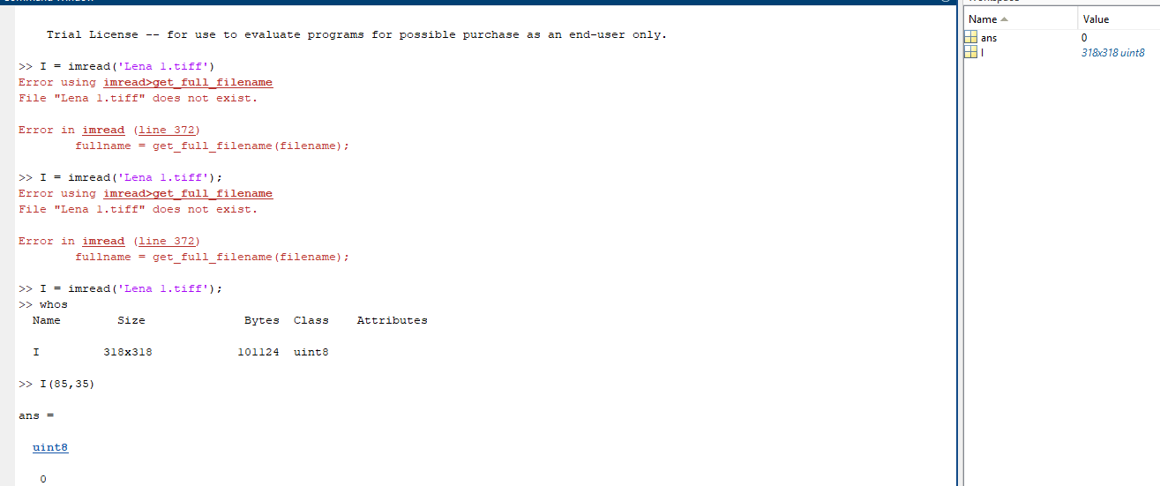

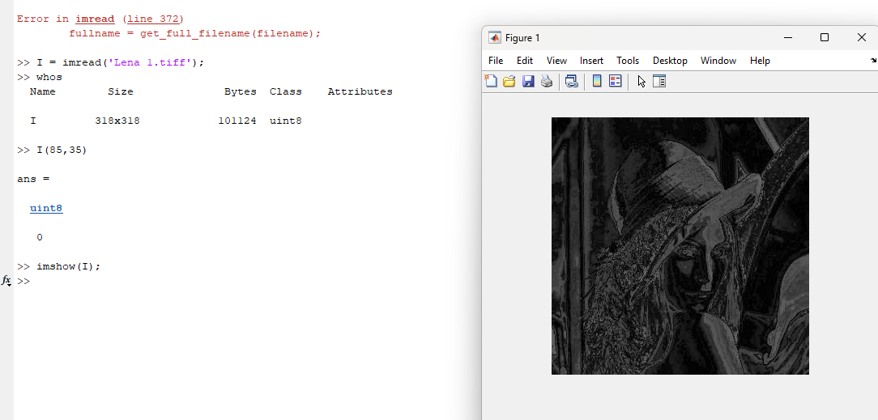

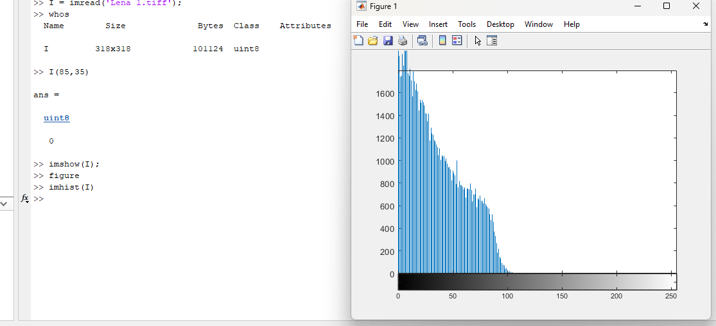
Вивід гістограмми

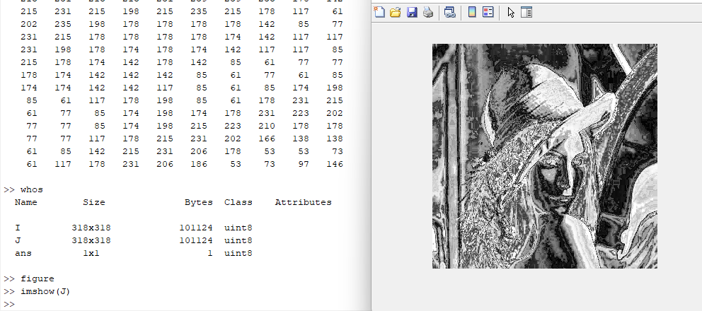

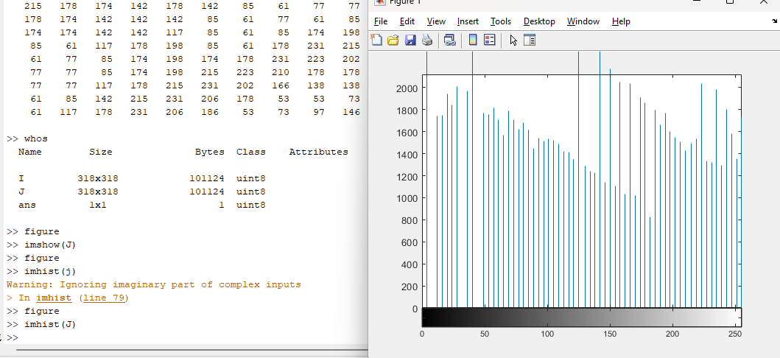

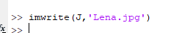
Перетворення в jpg формат

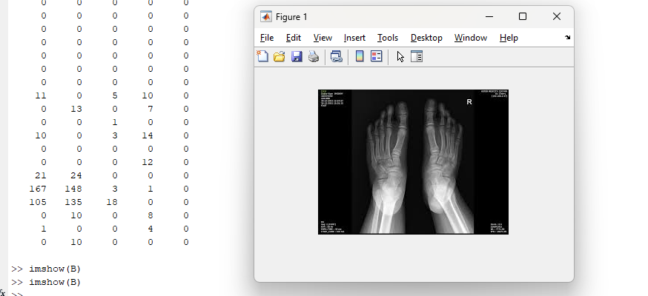
Початкове зображення

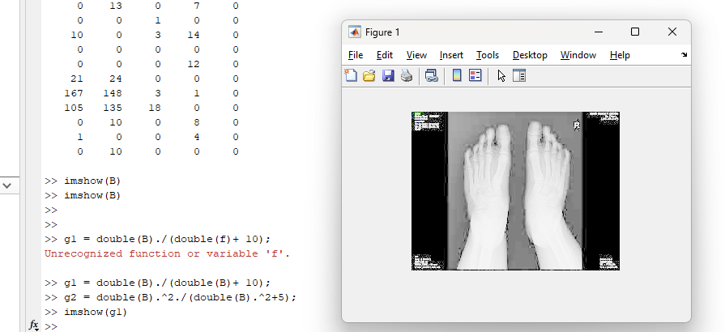
Трошки висвітлити зображення

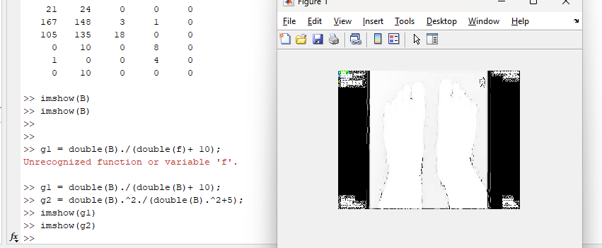
Сильно висвітлити зображення

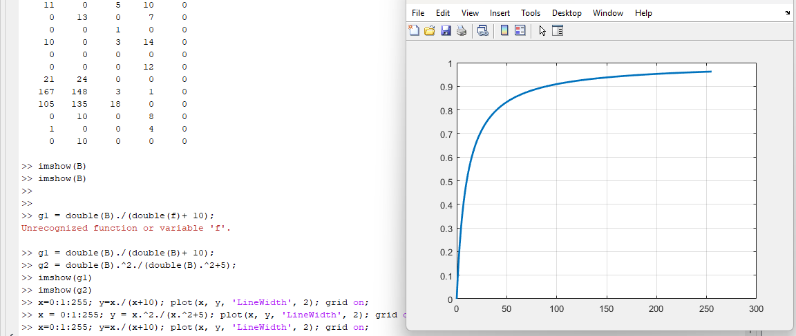
Це є крива для середнього зображення, тобто для трохи висвітленого

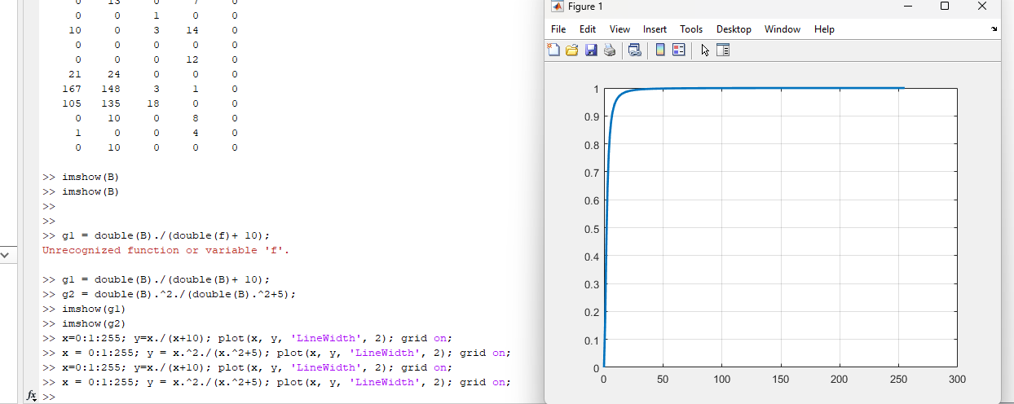
Це є крива для крайнього зображення, тобто для сильно висвітленого

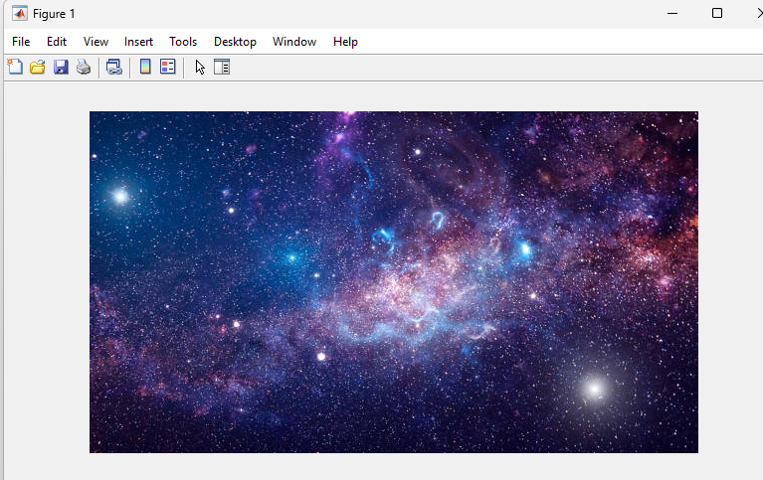

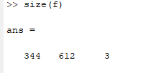

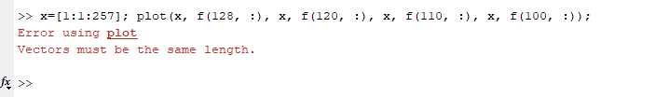

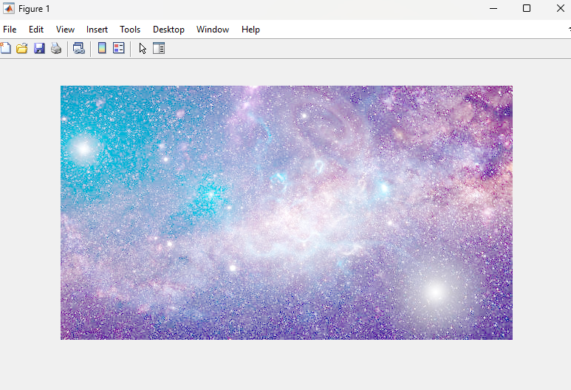

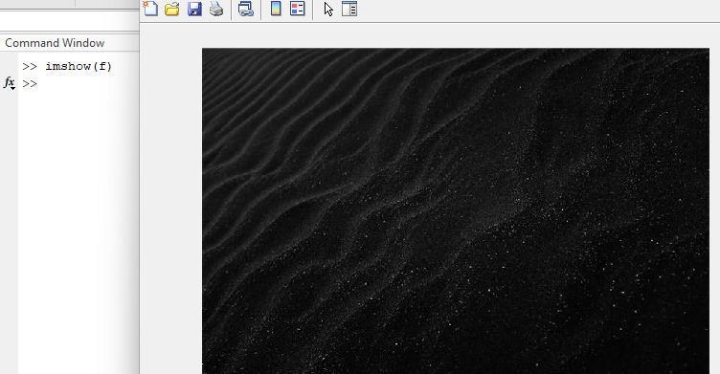

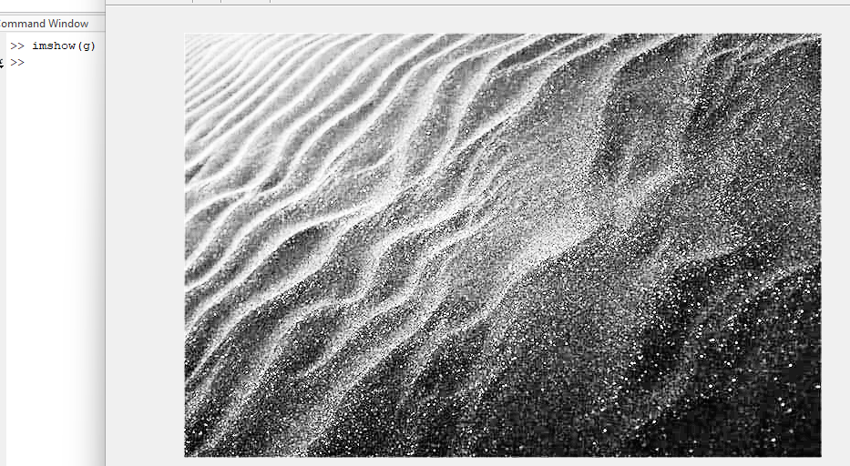
Результат еквалізації гістограм

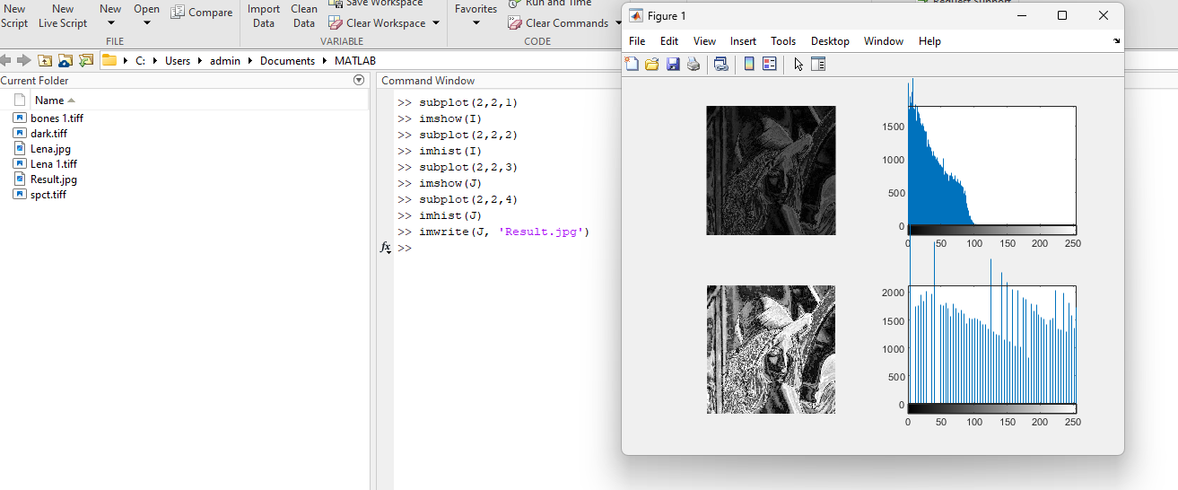
Створення прогарми

Запитання для самоперевірки

- Який основний об’єкт користувацького інтерфейсу в MATLAB?
Основним об'єктом користувацького інтерфейсу в MATLAB є фігура.
- На які підмножини поділяються графічні об’єкти MATLAB?
Основні підмножини графічних об'єктів в MATLAB включають:
- Контейнерні об'єкти
- Базові графічні об'єкти(лінії, текст, зображення)
- Контрольні елементи інтерфейсу користувача(кнопки, поля редагування, повзунки, прапорці)
3. Яким чином можна отримати доступ до властивостей об'єкта?
В MATLAB можна отримати доступ до властивостей об'єкта за допомогою команди крапкова нотація або функції get.
4. За допомогою якої команди відображається зображення з масиву на екрані?
У MATLAB для відображення зображення з масиву на екрані використовується функція imshow().
5. Що потрібно ввести у командному рядку для конвертації одного зображення в інше з більш рівномірною гістограмою?
Для конвертації одного зображення в інше з більш рівномірною гістограмою у MATLAB можна використовувати функцію histeq().
6. Якою функцією реалізується еквалізація?
Еквалізація гістограми у MATLAB реалізується за допомогою функції histeq().
7. Які дії потрібно виконати для запуску програми?
Для запуску програми у середовищі MATLAB вам потрібно виконати наступні кроки:
1. Написання коду програми
2. Збереження коду
3. Виконання коду в MATLAB Command Window
4. Натискання кнопки Run
8. В чому полягає алгоритм перетворення зображень?
Алгоритм перетворення зображень - це процес зміни або модифікації властивостей зображення
- Еквалізація гістограми
- Фільтри для зменшення шуму
- Збільшення роздільної здатності
- Фільтри підвищення різкості
- Сегментація
- Морфологічні операції
9. Як можна визначити розмір вихідного зображення?
У MATLAB ви можете визначити розмір вихідного зображення за допомогою функції size(). Ця функція повертає розміри масиву або матриці, що представляє зображення.
10. Наведіть приклади використання можливостей MATLAB для покращення якості зображення.
З MATLAB можна використовувати різні методи та функції для покращення якості зображення.
1. Еквалізація гістограми
2. Фільтри для зменшення шуму
3. Фільтри підвищення різкості
4. Адаптивна фільтрація шуму

